27 апреля дети старшей группы приняли участие в открытой природоохранной акции «Мой двор – моя забота». В рамках этой акции в течение недели была организована трудовая деятельность, в ходе которой дети с помощью педагогов прибрались и навели чистоту на своём прогулочном участке.
На прогулочном участке
Навести порядок нужно.
«Двор наш и значит наша забота!»
Мусор быстро соберём.
Грабли, вёдра и лопаты
Разобрали все ребята.
Навалились на дела,
И работа в ход пошла.
Никто ни с кем не ссорится,
У всех работа спорится.
Мы трудились, мы старались,
Чисто всё кругом прибрали,
Навели кругом порядок.
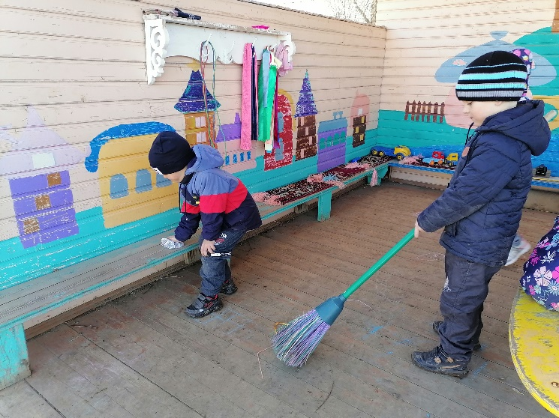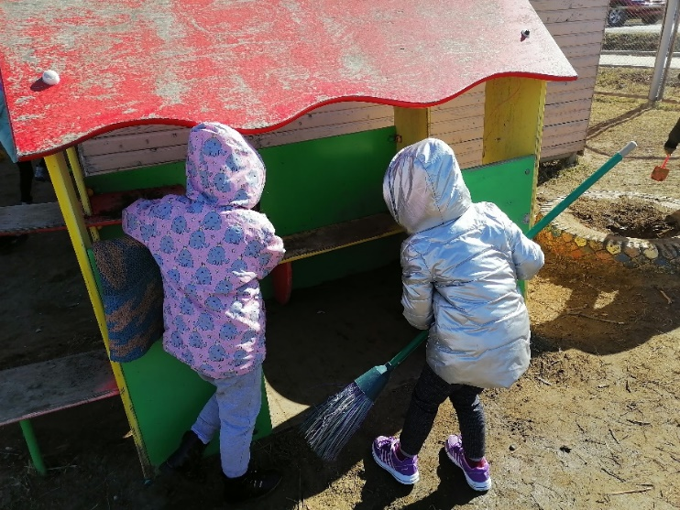

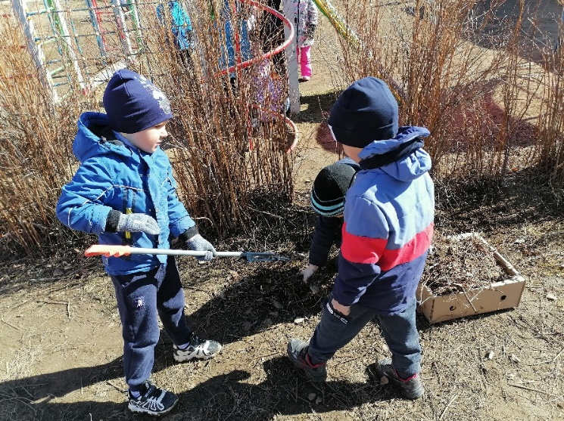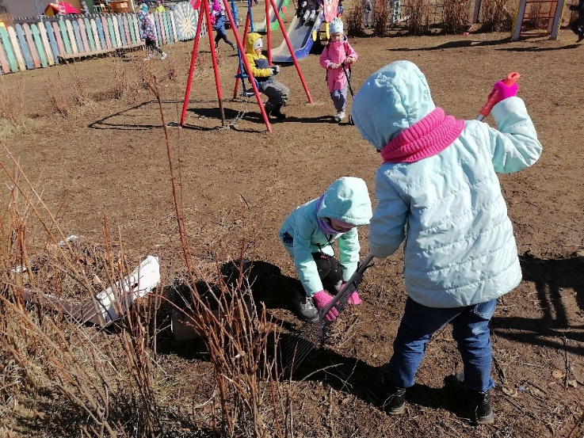

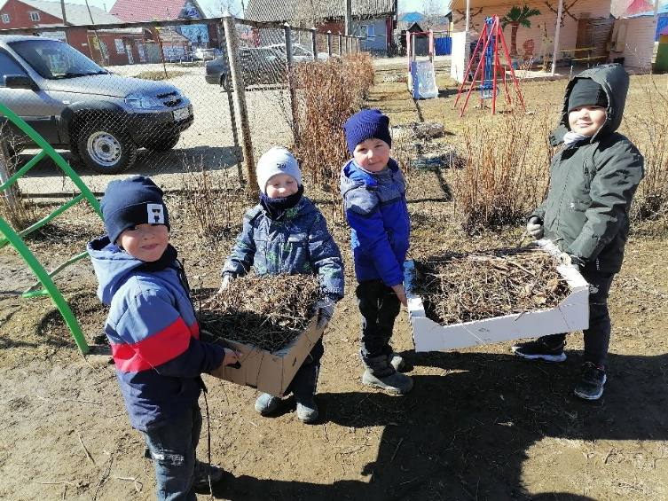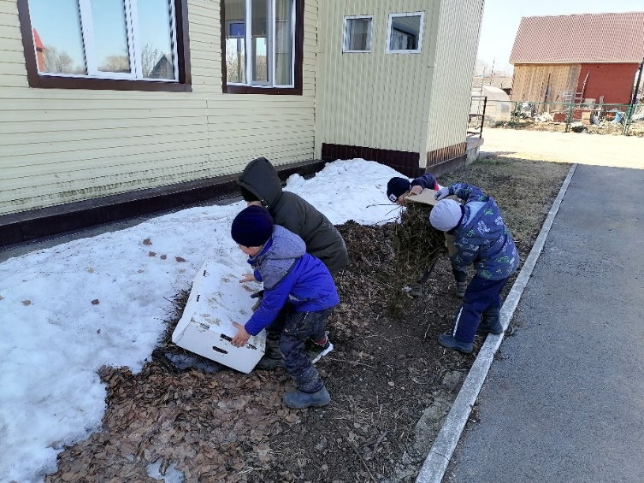
Рефлексия.
Рисование «Вместе дружно прибираем наш участок».
